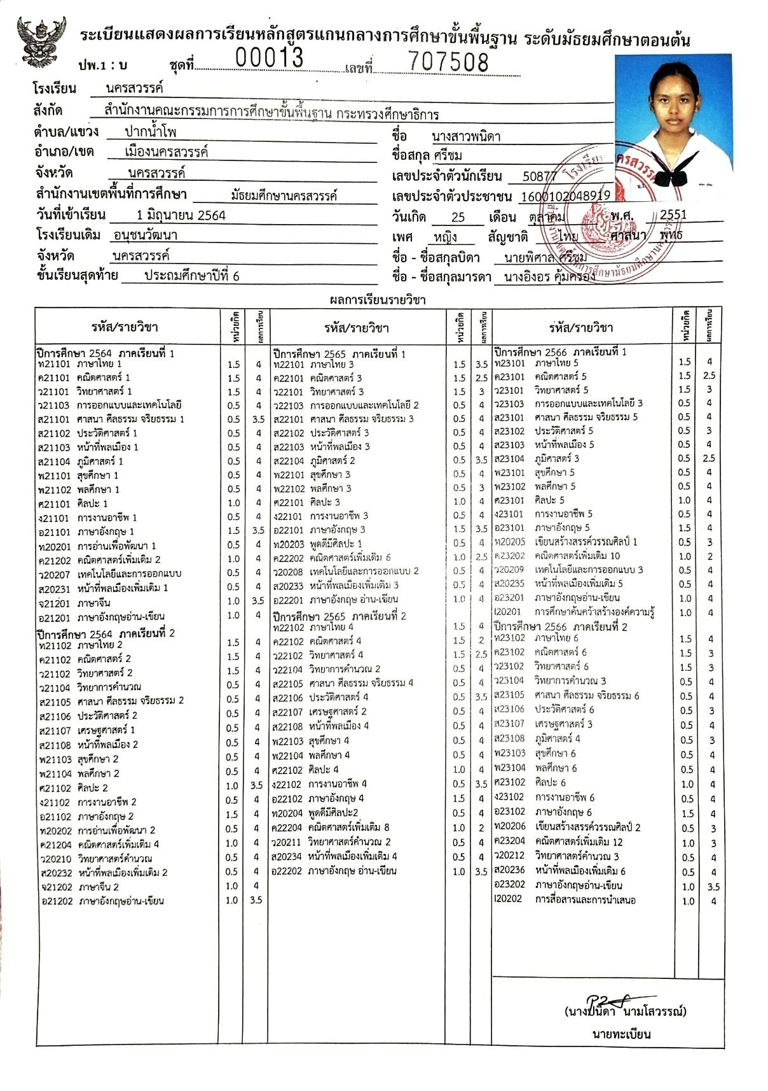**ผลการเรียนชั้นมัธยมศึกษาตอนต้น (มัธยมศึกษาปีที่ 1-2-3)**

**แผนการเรียนวิทยาศาสตร์-คณิตศาสตร์ โรงเรียนนครสวรรค์**

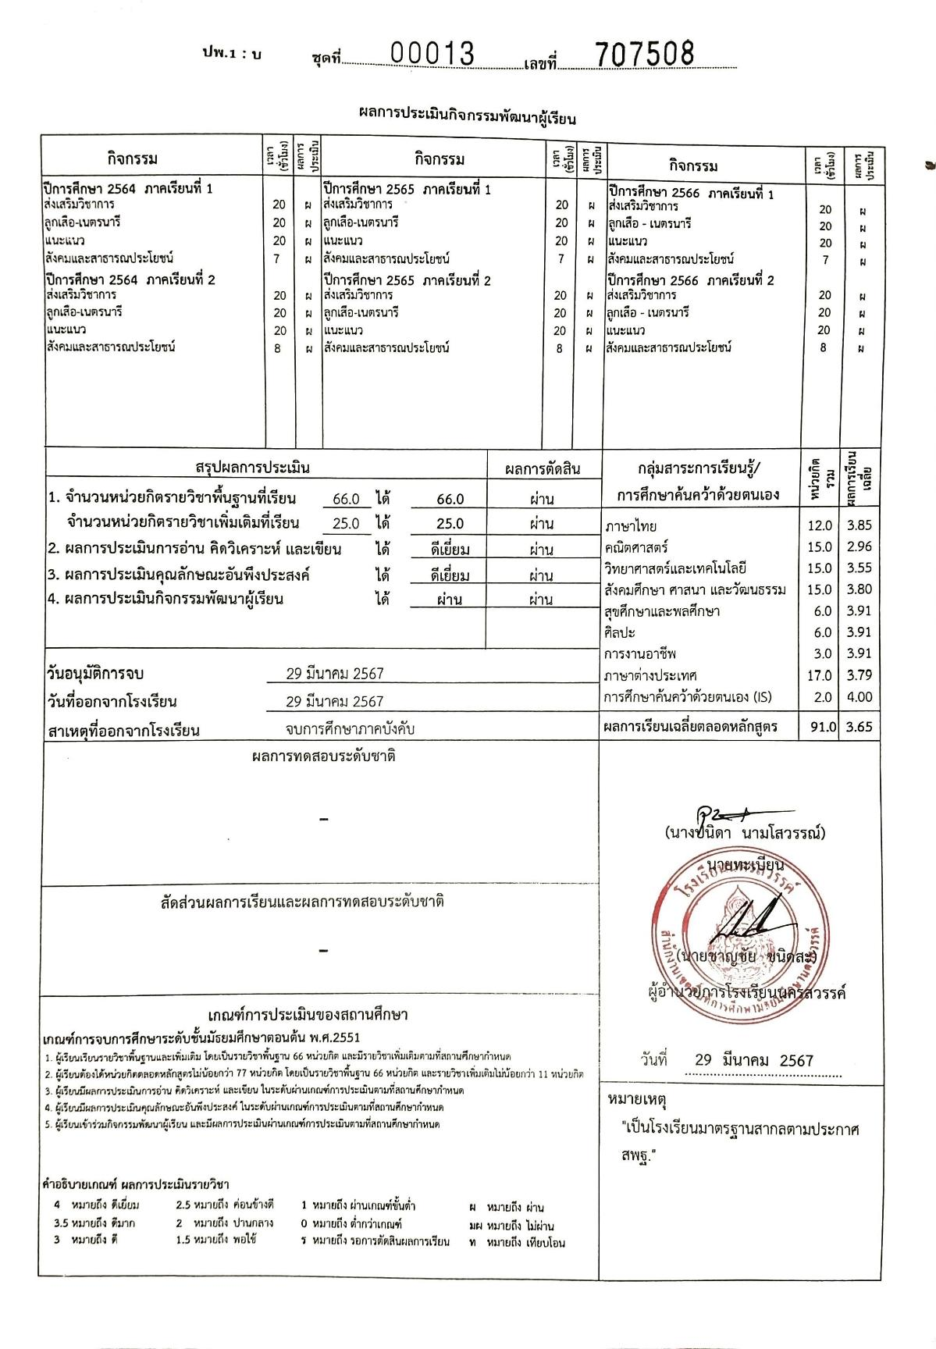

**ผลการเรียนชั้นมัธยมศึกษาตอนปลาย (มัธยมศึกษาปีที่4)**

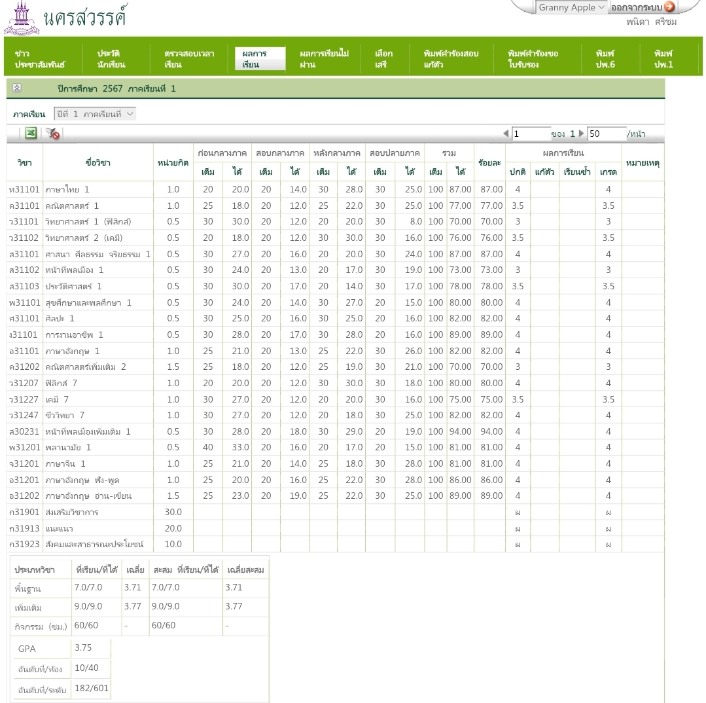**แผนการเรียนวิทยาศาสตร์-คณิตศาสตร์(เน้นกลุ่มสาระภาษาต่างประเทศ) 1 เทอม**

**โรงเรียนนครสวรรค์**